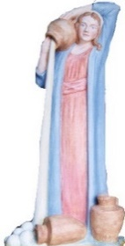
PAROISSE SAINTE MARIE DES SOURCES
CALENDRIER DES ASSEMBLEES pour le MOIS de MARS 2024

3ème Dimanche de CARÊME

SAMEDI 2 MARS 16h VALDEROURE MESSE anticipée jlm
17h SAINT-VALLIER MESSE gs

DIMANCHE 3 MARS: 9h CABRIS MESSE gs
11h SAINT CEZAIRE MESSE gs

4ème Dimanche de CARÊME

SAMEDI 9 MARS 16h VALDEROURE MESSE Anticipée jlm
17h SAINT-VALLIER MESSE gs

DIMANCHE 10 MARS : 9h CABRIS MESSE gs
11h SAINT CEZAIRE MESSE gs

5ème Dimanche de CARÊME

SAMEDI 16 MARS 10h LE PRIGNOLET Fête Patronale de St Joseph MESSE jj
16h VALDEROURE MESSE Anticipée jlm
17h SAINT-VALLIER MESSE Avec les Jeunes les enfants et leurs familles gs

DIMANCHE 17 MARS 9h CABRIS MESSE gs
11h SAINT CEZAIRE MESSE Avec les Jeunes les enfants et leurs familles gs

Les Rameaux

SAMEDI 23 MARS : 16h VALDEROURE Bénédiction des Rameaux à la Croix du Village, jlm
Procession et MESSE de la PASSION Avec les Jeunes les enfants et leurs familles
1ère Communion pour Malo
17h SAINT VALLIER –bénédiction des Rameaux et MESSE de la PASSION gs

DIMANCHE 24 MARS CABRIS
9h Place du Château Bénédiction des Rameaux et Procession gs
Eglise Paroissiale MESSE de la PASSION
SAINT-CEZAIRE
10h45 Chapelle Notre- Dame de Sardaigne Bénédiction des Rameaux et Procession
Eglise Paroissiale MESSE de la PASSION

La semaine sainte
LUNDI SAINT 25 MARS : 19h Cathédrale de NICE MESSE CHRISMALE

JEUDI SAINT 28 MARS: 17h30 SAINT-VALLIER Célébration de la sainte Cène et procession au reposoir gs
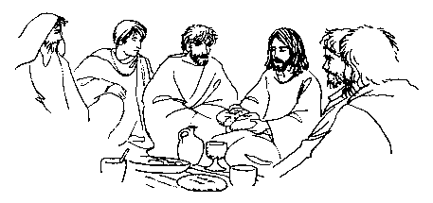

VENDREDI SAINT 29 MARS:
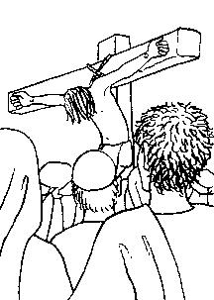
Dans l'après-midi: Chemin de croix dans toutes les Communautés
où quelqu'un voudra bien en prendre la charge
15h CABRIS Chemin de Croix (organisé par les paroissiens qui le veulent)
15h SAINT-VALLIER Chemin de Croix (organisé par les paroissiens qui le veulent)
15h SAINT-CEZAIRE Chemin de Croix (organisé par les paroissiens …)
17h30 CABRIS Célébration de la Passion du Christ gs

PÂQUES
SAMEDI SAINT 30 MARS : 21h SAINT-CEZAIRE - vigile Pascale MESSE de la Résurrection gs Attention Heure d’été
DIMANCHE 31 MARS de PÂQUES :
9h CABRIS MESSE de la Résurrection gs
10h30 VALDEROURE MESSE de la Résurrection jlm
11h SAINT-CEZAIRE MESSE de la Résurrection gs
17h SAINT- VALLIER MESSE de la Résurrection gs

LUNDI 1er AVRIL de PÂQUES 10h CASTELLANE Notre-Dame du ROC MESSE jj
A l’Eglise SAINT VICTOR (l’accès au Sanctuaire étant toujours impossible)

Les prêtres de la Paroisse :
Gustave SODOGAS Curé : Tel 06.12.21.45.48- e.mail : sodogustave@yahoo.fr
Jean-Luc MAGNIN : Tel : 06.74.24.03.31
Jacky JOBERT:Tel : 04.93.60.43.05- (mobile :06.87.22.58.94) e.mail paroisse.marie.des.sources@orange.fr
notre Site Internet : WWW.MARIEDESSOURCES.FR

Alleluia ! Alleluia !

Alleluia ! Alleluia !

Joyeuses Pâques à tous

